*Рекомендации для родителей*

Развитие мелкой моторики

Физиологами доказано, что примерно третью часть площади двигательной проекции головного мозга занимает проекция кисти руки, расположенная в непосредственной близости к речевым зонам коры. Именно это позволяет рассматривать кисть руки как «орган речи».

*Мелкая моторика* – это совокупность движений, в которых участвуют мелкие мышцы. Она взаимосвязана с такими свойствами сознания, как оптико-пространственное восприятие, мышление, воображение, память, речь.

**Упражнения для развития мелкой моторки**

1. Упражнение с природными материалами

Ребенок шагает пальчиками по столу, потом собирает рассыпанный по столу горох и зажимает его в ладошке. Затем следует сделать упражнение другой рукой.

Во время упражнения проговаривать стишок:

Я шагаю по дорожке,

Собираю все горошки.

Стала чистой вдруг дорожка,

Все горошинки в ладошке.

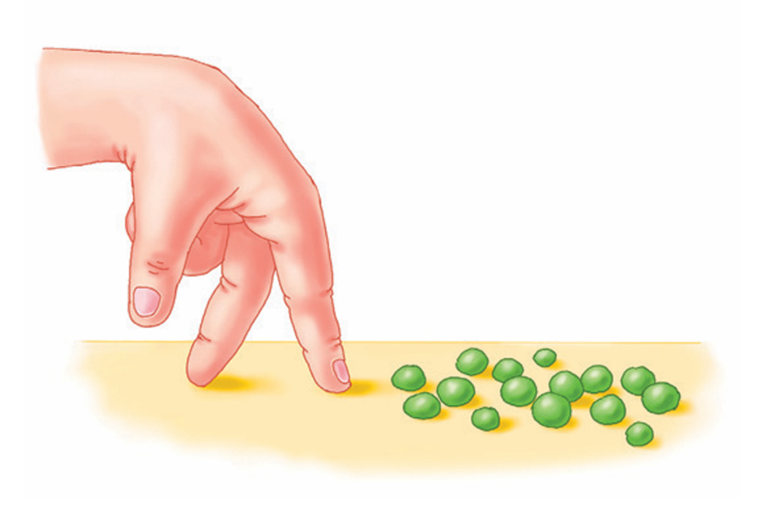

1. Упражнение с прищепками

Понадобится узкий коричневый прямоугольник из картона (ствол) и несколько пар прищепок зеленого цвета. Произнеся текст, ребенок ритмично прикрепляет прищепки к прямоугольнику с обеих сторон.

Елочка, елочка,

Колкие иголочки,

Веточки пушистые,

Шишечки смолистые.

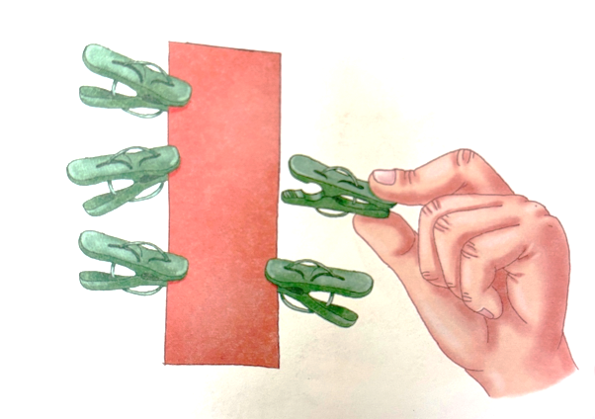

1. Упражнение с природными материалами

Понадобится сосновая шишка. Ребенок сжимает шишку в ладошке, катает ладошками, произнося текст. Затем повторить другой рукой.

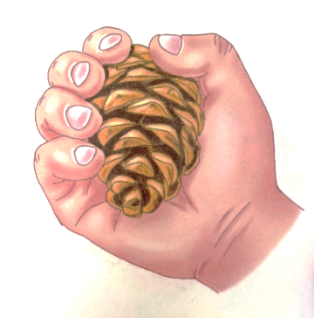Шишку я держу в руке,

Зажимаю в кулаке,

Отпускаю, разжимаю,

И ладошками катаю.

1. Упражнение с пуговицами

Ребенок накрывает ладошкой пуговки, которые лежат горкой, набирает их в щепотку, раскладывает в ряд, произнося текст, а потом считает пуговки. Затем следует сделать упражнение другой рукой.

Пуговки лежат горою.

Я ладошкой их накрою.

Нужно их в щепотку взять,

Разложить и сосчитать.

